**Lucrare de laborator Nr.4 (Varianta II)**

Creaţi o pagină web formată din două cadre de tip coloană cu chenar de culoare roşie şi lăţimea de 160 pixeli. Primul cadru va afişa o listă de denumiri de figuri geometrice, iar al doilea– desenele corespunzător acestor figuri. Indicaţie. Utilizaţi redactorul grafic Paint.

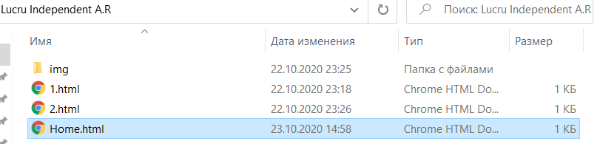

**<!DOCTYPE html>**

**<html>**

**<head >**

**<title>Lucru individual</title>**

**</head >**

**<frameset cols = "160,*" bordercolor = "red" >**

**<frame src = "1.html" scrolling="yes" noresize>**

**<frame src = "2.html" scrolling="yes" noresize>**

**</frameset>**

**<html>**

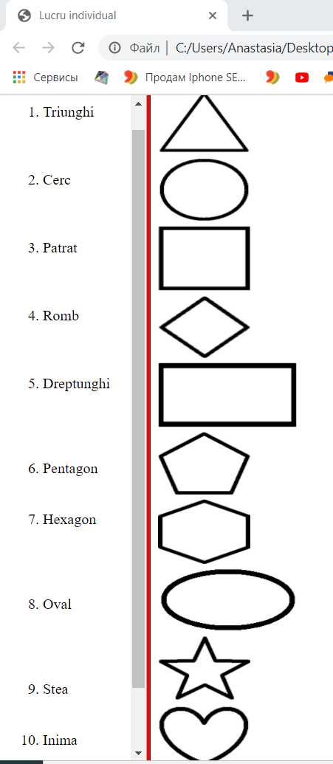

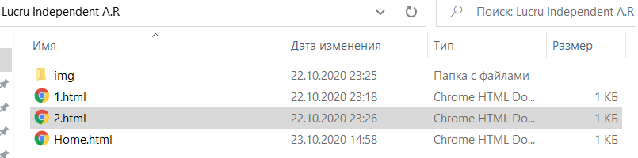

**<!DOCTYPE html>**

**<html>**

**<head >**

**<title>1.html</title>**

**</head >**

**<img src="img/t.png" height=70px width=100px><br>**

**<img src="img/c.png" height=70px width=100px><br>**

**<img src="img/p.png" height=70px width=100px><br>**

**<img src="img/r.png" height=70px width=100px><br>**

**<img src="img/d.png" height=70px width=150px><br>**

**<img src="img/pe.png" height=70px width=100px><br>**

**<img src="img/h.png" height=70px width=100px><br>**

**<img src="img/o.png" height=70px width=150px><br>**

**<img src="img/s.png" height=70px width=100px><br>**

**<img src="img/i.png" height=70px width=100px><br>**

**<html>**

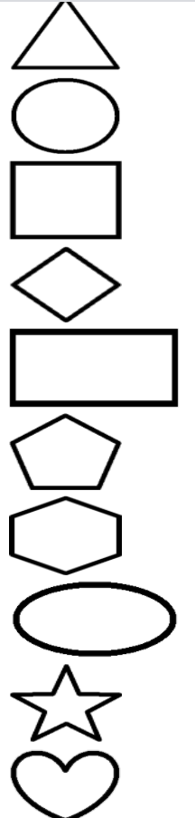

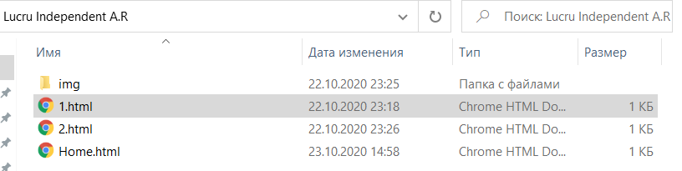

**<!DOCTYPE html>**

**<html>**

**<head >**

**<title>1.html</title>**

**</head >**

**<ol type="1"><br>**

**<li>Triunghi<br><br><br><br>**

**<li>Cerc<br><br><br><br>**

**<li>Patrat<br><br><br><br>**

**<li>Romb<br><br><br><br>**

**<li>Dreptunghi<br><br><br><br><br>**

**<li>Pentagon<br><br><br>**

**<li>Hexagon<br><br><br><br><br>**

**<li>Oval<br><br><br><br><br>**

**<li>Stea<br><br><br>**

**<li>Inima<br><br><br><br><br>**

**</ol>**

**<html>**

